ANEXO ÚNICO
ANTEPROYECTO DE ACUERDO MEDIANTE EL CUAL SE ESTABLECEN LAS CONDICIONES TÉCNICAS MÍNIMAS PARA LA INTERCONEXIÓN ENTRE CONCESIONARIOS QUE OPEREN REDES PÚBLICAS DE TELECOMUNICACIONES.

CONDICIONES

PRIMERA.- El presente Acuerdo tiene por objeto establecer las condiciones técnicas mínimas necesarias para la interconexión entre concesionarios que operen redes públicas de telecomunicaciones de conformidad con el artículo 137 de la Ley Federal de Telecomunicaciones y Radiodifusión (en lo sucesivo, la “LFTyR”).

SEGUNDA.- De conformidad con la fracción XXX del artículo 3 de la LFTyR, se define Interconexión como:
“Interconexión: Conexión física o virtual, lógica y funcional entre redes públicas de telecomunicaciones que permite la conducción de tráfico entre dichas redes y/o entre servicios de telecomunicaciones prestados a través de las mismas, de manera que los usuarios de una de las redes públicas de telecomunicaciones puedan conectarse e intercambiar tráfico con los usuarios de otra red pública de telecomunicaciones y viceversa, o bien permite a los usuarios de una red pública de telecomunicaciones la utilización de servicios de telecomunicaciones provistos por o a través de otra red pública de telecomunicaciones;”

Asimismo, la fracción LXIII del artículo 3 de la LFTyR, define a los Servicios de Interconexión en los siguientes términos:

“Servicios de interconexión: Los que se prestan entre concesionarios de servicios de telecomunicaciones, para realizar la interconexión entre sus redes e incluyen, entre otros, la conducción de tráfico, su originación y terminación, enlaces de transmisión, señalización, tránsito, puertos de acceso, coubicación, la compartición de infraestructura para interconexión, facturación y cobranza, así como otros servicios auxiliares de la misma y acceso a servicios;”

Por su parte, el artículo 127 de la LFTyR, establece los servicios de interconexión que deben ser proporcionados por los Concesionarios:
- Conducción de tráfico, que incluye su originación y terminación, así como llamadas y servicios de mensajes cortos.
- Enlaces de transmisión;
- Puertos de acceso;
- Señalización;
- Tránsito;
- Coubicación;
- Compartición de infraestructura;
- Auxiliares conexos, y
- Facturación y Cobranza;

Que de conformidad con el Plan Técnico Fundamental de Interconexión e Interoperabilidad, el Convenio Marco de Interconexión aplicable al Agente Económico Preponderante y la LFTyR, los servicios de Interconexión antes indicados, se pueden definir como:

Conducción de Tráfico: | Servicio por medio del cual un Concesionario conduce señales de telecomunicaciones a través de su Red Pública de Telecomunicaciones, ya sea que éstas hayan sido originadas o se vayan a terminar en la misma, o bien que su origen y terminación corresponda a otras Redes Públicas de Telecomunicaciones a las cuales ofrezca el Servicio de Tránsito, incluye llamadas y servicios de mensajes cortos.
Enlaces de Transmisión: | Servicio de Interconexión o capacidad que consiste en el establecimiento de enlaces de transmisión físicos o virtuales de cualquier tecnología, a través de los cuales se conduce Tráfico.
Puertos de Acceso: | Punto de acceso en los equipos de conmutación de una Red Pública de Telecomunicaciones.
Servicio de Señalización: | Servicios de Interconexión que permiten el intercambio de información entre sistemas y equipos de diferentes redes de telecomunicaciones necesarios para establecer el enlace y la comunicación entre dos o más Usuarios, utilizando formatos, procesamientos y protocolos sujetos a normas nacionales y/o internacionales. Este servicio incluye la funcionalidad misma, los Puertos de Señalización, los Enlaces de Señalización y los Puntos de Transferencia de Señalización.
Servicio de Tránsito | Servicio de Interconexión para el enrutamiento de Tráfico que el concesionario de una Red Pública de Telecomunicaciones provee para la Interconexión de dos o más Redes Públicas de Telecomunicaciones distintas, ya sea para la Originación o Terminación de Tráfico dentro del territorio nacional.
Coubicación | Servicio de Interconexión para la colocación de equipos y dispositivos de la Red Pública de Telecomunicaciones de un Concesionario, necesarios para la Interoperabilidad y la provisión de otros Servicios de Interconexión de una Red Pública de Telecomunicaciones con otra, mediante su ubicación en los espacios físicos en la Instalación del Concesionario con el que se lleve a cabo la Interconexión, mismo que incluye el suministro de energía, medidas de seguridad, aire acondicionado, y demás facilidades necesarias para su adecuada operación, así como el acceso a los espacios físicos mencionados.
Compartición de Infraestructura | El uso por dos o más Redes Públicas de Telecomunicaciones de la infraestructura que resulta necesaria para la provisión de Servicios de Interconexión, tales como, equipo, sitios, ductos, canalizaciones, postes, torres, y otros elementos, dentro de las instalaciones del Concesionario, aun cuando dicha infraestructura pueda también ser utilizada para otros servicios.
Servicios Auxiliares | Servicios que forman parte de los Servicios de Interconexión necesarios para la Interoperabilidad de las Redes Públicas de Telecomunicaciones, que incluyen, entre otros, los servicios de información, de directorio, de emergencia, de cobro revertido o de origen, vía operadora, y los demás que se requieran para permitir a los Usuarios de un Concesionario comunicarse con los Usuarios de otro Concesionario y tener acceso a los servicios suministrados por este último o por algún otro proveedor autorizado al efecto.
Facturación y Cobranza | Servicio de Interconexión que presta el Concesionario, el cual incluye el procesamiento de los registros para la emisión de la factura y su impresión, el envío, la cobranza y gastos de contabilidad a efecto de cobrar al Suscriptor del Concesionario Solicitante por los servicios prestados.

Aquellos términos no definidos en el presente Acuerdo, tendrán el significado que les corresponda conforme a la LFTyR, al Plan Técnico Fundamental de Interconexión e Interoperabilidad, al Plan Técnico Fundamental de Señalización, al Plan Técnico Fundamental de Numeración, así como los demás ordenamientos legales, reglamentarios o administrativos aplicables en la materia, o que los sustituyan.

TERCERA.- El establecimiento de condiciones técnicas mínimas para llevar a cabo la interconexión permitirá que los concesionarios existentes y de los posibles nuevos participantes, obtengan las condiciones básicas de interconexión sin necesidad de participar en largas negociaciones, con lo que se evita una discriminación indebida por parte de cualquier concesionario, ya que al existir condiciones técnicas de interconexión previamente determinadas, se genera certeza en el sentido de que se favorece el entorno competitivo en la prestación de los servicios de interconexión, ya que todos los participantes del mercado acceden de forma equitativa a los insumos necesarios para la prestación de los servicios de telecomunicaciones a los usuarios finales.

Asimismo, la determinación de las condiciones técnicas mínimas contribuye a que los concesionarios que operan redes públicas de telecomunicaciones suscriban en el menor tiempo posible los convenios de interconexión, lo cual les dará certeza en los planes de implementación para interconectar sus redes y en sus planes de negocios, ya que podrán recuperar sus inversiones en el tiempo previsto y de esta manera tener incentivos para seguir ampliando la cobertura de sus redes públicas de telecomunicaciones.

En el sector telecomunicaciones existe una tendencia hacia la migración de las redes de telecomunicaciones a redes de próxima generación (NGN, por sus siglas en inglés) basadas en tecnologías IP, en las cuales mediante una misma red de telecomunicaciones se pueden prestar múltiples servicios como son voz, datos y video.

La tecnología IP ha implicado una reducción en los costos de prestación de servicios de telecomunicaciones permitiendo reducir los costos unitarios de los operadores debido a que las economías de alcance permiten repartir los costos fijos entre un mayor número de servicios, adicional a lo anterior la tecnología IP proporciona ventajas técnicas como un mejor ancho de banda, mejor calidad de voz, mayor flexibilidad de arquitectura y favorece la evolución de servicios de voz a servicios multimedia como mensajería instantánea, video llamadas, entre otros.

En este contexto, se hace fundamental la definición del sistema de señalización a utilizarse entre las redes públicas de telecomunicaciones, previendo el avance tecnológico, y propiciando una óptima interconexión en un ambiente de libre competencia y en beneficio de los usuarios y concesionarios de servicios públicos de telecomunicaciones.

A fin de asegurar la eficiente interconexión e interoperabilidad entre redes públicas de telecomunicaciones y consolidar la transición tecnológica y de mercado hacia las redes de nueva generación, en donde a través de los servicios de interconexión todo usuario puede tener acceso a cualquier servicio y/o aplicación, es indispensable que las condiciones técnicas mínimas de interconexión establezcan las medidas que permitan a los operadores de servicios de telecomunicaciones, utilizar los protocolos de señalización adecuados que promuevan la adopción de diseños de arquitectura abierta y que faciliten el uso de nuevas tecnologías en beneficio de los usuarios finales.

En este sentido, tomando en cuenta al desarrollo tecnológico, innovación y dinamismo de las telecomunicaciones, existe la necesidad sustancial de establecer medidas que atiendan a los citados requerimientos, y que en todo momento quede garantizado el correcto enrutamiento de las comunicaciones para el intercambio de información entre redes con la adopción de diseños de arquitectura abierta de red, tal y como se establece en el artículo 124 de la LFTyR, asegurando con ello la neutralidad tecnológica.

Asimismo, se ha observado que con el fin de permitir la comunicación de los usuarios entre distintas redes, los diferentes operadores de telecomunicaciones deben realizar el proceso de interconexión de sus redes a través de distintos protocolos. Es por ello que, con el fin de atender las necesidades derivadas de la evolución tecnológica, se observa una migración de protocolo de señalización por división de tiempo (en lo sucesivo, “TDM”) a señalización a través de protocolo internet (en lo sucesivo, “IP”) para la interconexión entre redes de telecomunicaciones.

Actualmente, la base para el control de llamadas de voz a través de protocolo internet (en lo sucesivo, “VoIP”) y llamadas multimedia, es el Protocolo de Iniciación de Sesión (por sus siglas en inglés, “SIP”), el cual es un protocolo de señalización de capa de aplicación que define la iniciación, la modificación y finalización de sesiones de comunicación interactiva, multimedia entre usuarios.

Es así que, considerando lo anterior el Instituto en el “ACUERDO mediante el cual el Pleno del Instituto Federal de Telecomunicaciones establece las condiciones técnicas mínimas para la interconexión entre concesionarios que operen redes públicas de telecomunicaciones” (en lo sucesivo, el “Acuerdo de Condiciones Técnicas Mínimas”) aprobado mediante acuerdo P/IFT/EXT/191214/283 determinó que el protocolo de señalización de internet para el intercambio de tráfico de interconexión entre los concesionarios de redes de telecomunicaciones es SIP.

La definición de los parámetros de interconexión IP-IP es determinante para permitir la interconexión IP de forma eficiente, eliminando los costos ineficientes de la transcodificación IP-TDM y TDM-IP y, favoreciendo con ello la prestación y el desarrollo de nuevos servicios.

No obstante que en diciembre de 2014 el Instituto aprobó el Acuerdo de Condiciones Técnicas Mínimas, derivado de la experiencia que se ha observado en la industria de telecomunicaciones en México, se hace necesario precisar las especificaciones que permitan la interoperabilidad entre redes públicas de telecomunicaciones, las cuales incluyen la definición de procedimientos y parámetros SIP a nivel interface de interconexión. . De tal forma que, las especificaciones que se definen en el presente documento, permiten la interconexión entre concesionarios de redes públicas de telecomunicaciones de forma eficiente al detallar los parámetros y valores necesarios que se deberán enviar en los métodos SIP, el proceso de selección del códec a utilizar, entre otras. Asimismo, incluye las actualizaciones necesarias de acuerdo al marco regulatorio actual, por lo anterior y de acuerdo al artículo 137 de la LFTyR el cual establece la obligación del Instituto de publicar en el último trimestre del año las condiciones técnicas que estarán vigentes el año calendario inmediato siguiente, el presente documento establece las condiciones técnicas mínimas aplicables al periodo del 1 de enero al 31 de diciembre de 2016.

CUARTA.- A fin de proporcionar el servicio de Conducción de Tráfico los concesionarios a los cuales se les solicita la interconexión (en lo sucesivo, los “Concesionarios Solicitados”) deberán proporcionar un listado de los puntos de interconexión que tengan disponibles al concesionario que solicita la interconexión (en lo sucesivo, el “Concesionario Solicitante”) para realizar el intercambio de tráfico, dicho listado deberá contener la siguiente información:

En el caso de interconexión IP:

- Nombre e identificación de los puntos de interconexión.
- Dirección y coordenadas geográficas de los puntos de interconexión.
- Direcciones IP de los Controladores de Frontera de Sesión (SBC del inglés Session Border Controller) y/o de los gateways que permitan la interconexión.

En el caso de interconexión TDM (Multiplexación por División de Tiempo):

- Nombre e identificación de los puntos de interconexión.
- Dirección y coordenadas geográficas de los puntos de interconexión.
- Ubicación de todos los pares de Puntos de Transferencia de Señalización.
- Puntos de Transferencia de Señalización a los que está interconectada cada central en caso de señalización número 7 (SS7).
- Códigos de puntos de señalización de origen y destino.

Los concesionarios interconectados deberán garantizar un punto de interconexión redundante.

QUINTA.- Los concesionarios deberán conducir el tráfico dentro de su red pública de telecomunicaciones hasta los puntos de interconexión donde se realizará el intercambio de tráfico. Para tal efecto, a elección del Concesionario Solicitante el intercambio de tráfico en dichos puntos de interconexión se realizará a través de puertos de acceso y enlaces de transmisión en los cuales se permitirá el intercambio de tráfico de cualquier origen o destino dentro del territorio nacional, así como de cualquier tipo (local, tránsito, móvil, fijo).

SEXTA.- Los enlaces de transmisión para realizar la interconexión deberán tener las siguientes características:

En el caso de interconexión IP mediante enlaces Ethernet:

- Fibra óptica monomodo con conector LC, de acuerdo al estándar 1000 BASE–LX o 10G BASE-LX especificado en IEEE 802.3 versión 2012.
- Tamaño de trama 5000 bytes para puertos de 100 Mbps o menor, y 9000 bytes para puertos con velocidad mayor a 100 Mbps.

La interconexión física para el intercambio de tráfico de interconexión IP se establecerá empleando una topología SBC-SBC mediante un modelo de peer- to-peer privado, esto es, mediante el establecimiento de enlaces dedicados punto a punto entre los concesionarios que intercambian tráfico.
- Figura 1: Topología de interconexión SBC-SBC

En el caso de interconexión TDM:

- E1 o STM1 y sus múltiplos
- Formato Multiplexación por División de Tiempo

En el caso de que el Concesionario al cual se le solicita la interconexión sea el Agente Económico Preponderante, los enlaces para la interconexión podrán establecerse atendiendo a las características, parámetros y condiciones establecidos en las Ofertas de Referencia, las cuales fueron aprobada por el Instituto en las resoluciones P/IFT/051114/370 y P/IFT/051114/371 así como aquellas que las modifiquen o substituyan.

A elección del Concesionario Solicitante el tipo de tráfico que se podrá intercambiar a través de los enlaces de transmisión será de cualquier origen o destino dentro del territorio nacional, así como de cualquier tipo (local, tránsito, móvil, fijo).

Los enlaces de transmisión podrán ser unidireccionales o bidireccionales.

Los concesionarios interconectados deberán tener redundancia en los enlaces de transmisión.

SÉPTIMA.- Los puertos de acceso que proporcione el Concesionario Solicitado deberán cumplir las siguientes características:

Interconexión IP.

Los puertos de acceso deberán ofrecerse al menos en capacidades de 10 Mbps y 100 Mbps y deberán ser modulares en saltos de 10 Mbps o 100 Mbps, todo ello a elección del Concesionario Solicitante, con independencia de que el canal físico soporte velocidades más altas.

Interconexión TDM.

Los enlaces de transmisión entre redes y los puertos de acceso asociados, deberán establecerse de manera digital utilizando el formato TDM con capacidad de nivel E1de acuerdo con la Disposición Técnica IFT-005-2014, STM1, o bien si así lo requiere el Concesionario Solicitante, en múltiplos agregados de dichas capacidades de acuerdo a las Recomendaciones de la Unión Internacional de Telecomunicaciones ITU G.780, G.803 y G.810, así como de otros formatos o estándares que en el futuro se definan o en su defecto, las recomendaciones emitidas por organismos internacionales reconocidos que resulten aplicables.

A elección del Concesionario Solicitante el tipo de tráfico que se podrá intercambiar a través de los puertos de acceso será de cualquier origen o destino dentro del territorio nacional, así como de cualquier tipo (local, tránsito, móvil, fijo).

Los concesionarios interconectados deberán tener redundancia en los puertos de acceso.

OCTAVA.- La interconexión de redes públicas de telecomunicaciones se sujetará a la utilización de los siguientes protocolos de señalización y las Recomendaciones incluidas.

Interconexión IP

Para la señalización de la interconexión IP será obligatorio para los Concesionarios el uso del protocolo SIP de acuerdo al documento IETF RFC 3261 y otras recomendaciones posteriores.

- Interconexión plano de control

  - Métodos y Encabezados de Campo SIP

    - Métodos SIP aplicables para sesiones de VoIP

Para el modelo de interconexión VoIP se considerarán los siguientes métodos.

# | Mensaje SIP | Estado | Referencia
1 | ACK | M | De acuerdo a RFC 3261
2 | BYE | M | De acuerdo a RFC 3261
3 | CANCEL | M | De acuerdo a RFC 3261
4 | INVITE | M | De acuerdo a RFC 3261
5 | UPDATE | M | De acuerdo a RFC 3311
6 | PRACK | M | De acuerdo a RFC 3262
7 | OPTIONS* | M | De acuerdo a RFC 3261
*con Max-Forwards = 0, para verificar que el objetivo es alcanzable
Tabla 1. Métodos aplicables para una sesión VoIP

El método OPTIONS será utilizado como un método “keep alive” de la siguiente forma:

El nodo A envía de manera periódica el método Options al nodo B, y el nodo B responde con un “200 OK”. Si el nodo B deja de responder o envía una respuesta SIP 503 (Servicio no disponible) entonces el nodo A bloquea la ruta pero continúa enviando el mensaje. En el momento en el que el nodo B vuelve a responder se reactiva la ruta.

Se cumplirá con los campos de encabezado aplicables para los métodos definidos en la Tabla 1, de acuerdo a la recomendación correspondiente.

    - Relaciones confiables

Los elementos que conforman una red que tiene un acuerdo de interconexión se les llama dominio confiable.

Los dominios confiables en este caso determinan el cumplimiento de las configuraciones y especificaciones en este documento.

    - Peticiones

Las solicitudes SIP se deben componer de un formato básico, la primera línea debe contener información del nombre del método o petición, la URI a la que se está realizando la solicitud y la versión del protocolo separados por un espacio simple:
Método o Petición
URI
Versión SIP

Ejemplo:
INVITE sip:<5512345678@operador.mx o dirección ip>;user=phone SIP/2.0

    - Campos de encabezado método INVITE

Los campos de encabezado que conformarán la petición INVITE inicial son los siguientes:
# | Campo de encabezado | Referencia
1 | Via | RFC 3261
2 | Supported | RFC 3261
3 | Session-Expires | RFC 4028
4 | Min-SE | RFC 4028
5 | Max-Forwards | RFC 3261
6 | To | RFC 3261
7 | From | RFC 3261
8 | Call-ID | RFC 3261
9 | CSeq | RFC 3261
10 | Contact | RFC 3261
11 | Content-Type | RFC 3261
12 | Content-Length | RFC 3261
13 | Allow | RFC 3261
14 | Require | RFC 3261
Tabla 2.Campos de encabezado método INVITE.

La contestación a la petición INVITE será la respuesta SIP 100 “Intentando”, siempre que dicha petición progrese con éxito.

    - Encabezados adicionales SIP aplicables para sesiones de VoIP

Adicionalmente, se considerarán los siguientes encabezados:

# | Encabezado | Estado | Referencia
1 | Privacy | M | De acuerdo a RFC 3323
2 | Reason (en una respuesta) | M | De acuerdo a RFC 3326
3 | P-Asserted-Identity | O | De acuerdo al RFC 3325
4 | P-Early-media | O | De acuerdo al RFC 5009

Tabla 3. Encabezados adicionales SIP para VoIP.

Los métodos y campos de encabezado SIP indicados como Opcionales en este documento deberán requerir forzosamente el acuerdo de su utilización entre los Concesionarios para garantizar su correcta operación.

Para el caso de los campos o parámetros que no aparecen en este documento, el Concesionario Receptor de la señalización es libre de procesarlos o ignorarlos.

  - Protocolo de Descripción de Sesión

La solicitud INVITE incluirá en el cuerpo, una descripción de la sesión en formato protocolo de Descripción de Sesión (“SDP”, por sus siglas en inglés) de acuerdo a la Recomendación IETF RFC 4566, en la cual informa qué tipos de medios puede aceptar y donde quiere que se le envíen los datos.

El mensaje SDP se compondrá de los siguientes campos y se respetará el orden especificado.

Tipo | Descripción | Estado
v | Versión del protocolo | M
o | Identificador del creador y de la sesión | M
s | Nombre de la sesión | M
i | Información de la sesión | M
c | Información de conexión – no se requiere si está incluida en todos los medios | M
a | Cero o más líneas de atributos de sesión | M
t | Tiempo que la sesión se encuentra activa | M
m | Información del protocolo de transporte (media) | M
a | Cero o más líneas de atributos de los medios | M
Tabla 4.Campos SDP.

Nota: Cada sesión debe contener un campo “c” en la descripción de sesión o en la descripción del medio si está presente en ambos la descripción del medio sobreescribe la descripción de sesión.

    - Notación

En la tabla 1 y 3 el código de estado “M” y “O” significan lo siguiente:

Código |  | Tratamiento en el envío | Tratamiento en la recepción
M | Mandatorio | Significa que el encabezado de campo debe estar presente en la petición. | Significa que el mensaje debe estar presente en la respuesta, y que el campo de encabezado debe ser comprendido por la red que responde.
O | Opcional | Significa que el uso del encabezado de campo en la petición es de común acuerdo entre los concesionarios. | Significa que el tratamiento de la recepción será de común acuerdo entre los concesionarios.

Tabla 5. Códigos de Estado.

  - Descripción del medio de transporte

Una descripción de sesión puede contener un número de descripciones de medios. Cada campo de medios está conformado por los siguientes subcampos:
m=<medio> <puerto> <transporte> <lista fmt>
En el subcampo <medio> el cual corresponde al tipo de medio, se deberá enviar “audio”

En el subcampo <puerto> el cual corresponde al puerto de transporte al cual se enviará el flujo de medios, en el caso de transporte basado en UDP el valor deberá estar en el rango de 1024 a 65535, respetando los números de puertos definidos por la IANA destinados para un uso específico, en el caso de RTP debe ser un número par.

En el subcampo <transporte> el cual corresponde al protocolo de transporte se deberá especificar RTP/AVP.

En el subcampo <lista fmt> el cual corresponde al tipo de carga útil dl medio correspondiente a los códecs que se podrán utilizar. El primero de éstos es el formato de mayor preferencia en la sesión.

Se definirán los atributos rtpmap para cada formato de medio especificado, por ejemplo:
a=rtpmap:101 telephone-event/8000
a=rtpmap:18 G729/8000

  - Número de saltos entre las redes

El número de saltos máximo que un mensaje SIP puede realizar entre las redes será de 70, y se decrementará en 1 en cada salto, por lo que el valor del encabezado de campo Max-forwards será 70 y al llegar a 0 sin que la petición alcance su destino será rechazada con una respuesta de error 483 (Demasiados saltos).

  - Actualización de sesión

Los temporizadores de actualización de sesión deberán ser manejados conforme a la recomendación RFC 4028.

La petición INVITE inicial debe contener los siguientes campos de encabezado: Supported:timer, Session Expires, Refresher:uac, Min-SE.

Los valores correspondientes a los campos de encabezado Session Expires y Min-SE estarán sujetos al proceso de negociación entre el UAS y el UAC. El valor del campo de encabezado Session Expires deberá estar dentro del intervalo de 90s-1800s. El valor del campo de encabezado Min-SE no podrá ser menor a 90s.

Por omisión se considerarán los siguientes valores: Supported:timer, Session Expires:1800, Refresher:uac, Min-SE:600

La actualización de la sesión SIP se realizará a través de un UPDATE, el tiempo de envío del método UPDATE será a la mitad del tiempo del definido en el campo de encabezado Session-Expires.

  - Modelo de Oferta/Contestación

Para el establecimiento de una llamada se enviará en la petición INVITE inicial la oferta SDP con las características del medio y conexión. La contestación de la oferta debe ser dada en la respuesta provisional SIP 18x ó 200 OK.

El tipo de mensaje “application/sdp” debe ser soportado por los métodos INVITE, PRACK y UPDATE y las respuestas a estos métodos.

  - Notificación del proceso de la llamada

Se entenderá como “early media” o medio temprano al tono de timbrado, anuncios y en general, cualquier tipo de medio diferente a la comunicación usuario-usuario.

  - Manejo de respuesta 180

La respuesta 180 debe cumplir con las reglas para la reproducción de tono de llamada normal, o bien, para la transmisión de anuncios. Si se recibe la respuesta 180 sin SDP entonces se deberá proveer un “Ring back tone” sin exceder de 90 s.

  - Envío de anuncios sobre el RTP

Debe estar permitido el envío de información dentro de banda sobre el RTP unidireccional que se establece con la respuesta 183 con SDP, de tal forma que se abra el canal de audio.

  - Transmisión de Fax y DTMF

Con respecto a la marcación por tonos o sistema multifrecuencial (Dual Tone Multi Frequency, DTMF) se utilizarán las Recomendaciones RFC 4734 y RFC 4733, en lo relacionado a los eventos 0-9, *, #, A, B, C, D.

La transmisión de Fax, debe ser en la modalidad de módem/fax en donde una vez establecida una llamada de voz es prioritario establecer primero la sesión de Módem sobre IP (MoIP) y posteriormente conmutar al protocolo T.38, conforme al anexo F de la Recomendación T.38 de la UIT-T.

Para las sesiones de MoIP se debe negociar el medio en el modo de datos en banda vocal (VBD) de acuerdo a lo siguiente:

m=audio1024-65535 RTP/AVP 8 0

Una vez establecida la sesión MoIP se podrá negociar el medio para FoIP (T.38) conforme al anexo F de la recomendación T.38 de la UIT-T con las siguientes características:

m=image1024-65535 udptl t38

  - Temporizadores de SIP

El concesionario al recibir el mensaje INVITE debe cumplir con la Recomendación IETF RFC 3261 sobre temporizadores.

Temporizador | Significado | Valores recomendados
T1 | Estimación del RTT | 500ms (valor por omisión)
T2 | Intervalo de retransmisión máximo para peticiones no INVITE y respuestas INVITE | 4s
T4 | Duración máxima que un mensaje permanecerá en la red | 5s
Timer A | Intervalo de retransmisión de la petición solamente para UDP | initially T1
Timer B | Vencimiento del temporizador de la transacción INVITE | 64*T1
Timer C | Vencimiento de la transacción de la transacción INVITE en el proxy | > 3min
Timer D | Tiempo de espera para retransmisiones de respuestas | > 32s para UDP
 |  | 0s para TCP/SCTP
Timer E | Intervalo de retransmisión de peticiones distintas al INVITE, solamente para UDP | inicialmente T1
Timer F | Vencimiento del temporizador de transacción diferente del INVITE | 64*T1
Timer G | Intervalo de retransmisión de la respuesta al INVITE | inicialmente T1
Timer H | Tiempo de espera para recibir un ACK | 64*T1
Timer I | Tiempo de espera para retransmitir el ACK | T4 para UDP
 |  | 0s para TCP/SCTP
Timer J | Tiempo de espera para peticiones distintas al INVITE | 64*T1 para UDP
 |  | 0s para TCP/SCTP
Timer K | Tiempo de espera para retransmisiones de respuestas | T4 para UDP
 |  | 0s para TCP/SCTP
Tabla 6.Temporizadores SIP.

- Interconexión Plano Usuario

  - Transporte de voz

Para el transporte de los paquetes de voz, los concesionarios harán uso de los protocolos UDP y RTP, por su mejor aprovechamiento del ancho de banda y su mejor adaptación a la naturaleza de tiempo real de las comunicaciones de voz.

El protocolo UDP (User Datagram Protocol) se utilizará de acuerdo a la Recomendación IETF RFC 768. Para la transmisión de información en tiempo real (audio) se usará el protocolo de sesión RTP (Protocolo de Transporte de Tiempo real) de acuerdo a las recomendaciones IETF RFC 3550 y 3551.

  - Control de la Transmisión

A fin de detectar situaciones de congestión de la red y tomar, en su caso, acciones correctoras, se habilitará el protocolo RTCP para el control.

El protocolo RTCP (Protocolo de control de transporte en tiempo real) se ajustará a la recomendación IETF RFC 3605.

  - Códec de voz

Dentro de la negociación inicial SDP, se deberán enviar los perfiles de codificación y compresión de voz:
- G.729 Payload Type: 18
- G.729b Payload Type: 18
- G.711 Ley A Payload Type: 8
- AMR-NB Payload Type: 96-127

En el modelo de oferta/contestación la red origen propondrá la preferencia en el uso de los códecs y la red destino determinará el códec a utilizar.

Por omisión, las llamadas de VoIP deben ser negociadas bajo el códec G729.
Si la red origen y destino utilizan señalización IP, la red de tránsito no realizará ningún proceso de transcodificación permitiendo fluir los paquetes de voz, tal como las redes extremas lo hayan negociado.

  - Numeración e identificación

    - Formato de Numeración E.164

Se utilizará el formato de numeración conforme al estándar E.164 en la SIP URI y de acuerdo con el Plan Técnico Fundamental de Numeración, así como aquellas disposiciones que lo modifiquen o substituyan, en donde el número contendrá la información necesaria para enrutar la llamada y debe contener un máximo 15 dígitos siguiendo el siguiente formato:
<NDC> <SN>

En donde:
NDC (National Destination Code) = el Número Identificador de Región (NIR)
SN (Subscriber Number) = es el número de directorio a 7 u 8 dígitos
    - URI

Para la interconexión de voz IP, el formato de URI habrá de adaptarse al formato TEL URI de acuerdo a lo establecido dentro de la Recomendación IETF RFC 3966 y se conformará de la siguiente forma:

SIP: Número @ <hostportion>; user=phone

En donde:

Número representa la tel URI compuesta por el número de directorio E.164, en formato nacional

hostportion es el identificador asociado al dominio o dirección IP en el que se encuentra el recurso identificado por la tel URI

user= phone es el parámetro de la URI que indica el tipo de recurso que se está identificando (en este caso un teléfono)

Ejemplo: sip: 5550154000@<operador.mx o dirección IP>;user=phone

    - Identificación del número llamante

El número llamante (número A) consistente en la SIP URI del originador de la petición, se enviará en el campo de encabezado From del método INVITE.

Ejemplo: sip: From: 5550154000<operador.mx o dirección IP>;user=phone

Si se recibe una petición INVITE con From igual a anonymous@anonymous.invalid se deberá rechazar la petición.

Si se recibe una petición INVITE con From igual a unknown@unknown.invalid, se asumirá como un acuerdo entre operadores que se trata de tráfico internacional/mundial y se aceptará la llamada. Los concesionarios deberán limitarse a emplear este valor exclusivamente a casos de llamadas provenientes de interconexión internacional en los que no se reciba adecuadamente el identificador del número llamante.

    - Códigos de Identificación de Operadores

El número B, el cual se encuentra en la SIP URI hacia la cual se dirigió la petición, incluirá los parámetros asociados a la portabilidad numérica. Dichos parámetros, así como el procesamiento correspondiente, se apegarán a lo establecido en la Recomendación IETF RFC 4694 así como al Plan Técnico Fundamental de Numeración, al Plan Técnico Fundamental de Señalización así como aquellas disposiciones que los modifiquen o substituyan.

El número B así como los parámetros asociados a portabilidad numérica se enviarán en los campos de encabezado Request URI y To del método INVITE.

Ejemplo: sip: IDD + IDO + NN@<operador.mx o dirección IP>;user=phone
sip: NN + 00ABC @<operador.mx o dirección IP>;user=pone
sip: NN + 01ABC @<operador.mx o dirección IP>;user=pone

  - Versión IP

Se deberá utilizar el esquema de direccionamiento IPv4 privado, se podrá utilizar direccionamiento IPv6 público de común acuerdo entre las partes.

  - Flujos de Señalización
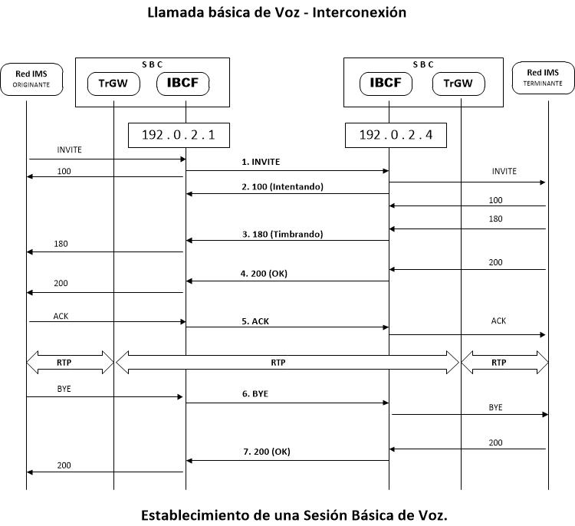
Diagrama 1. Establecimiento de una llamada básica.

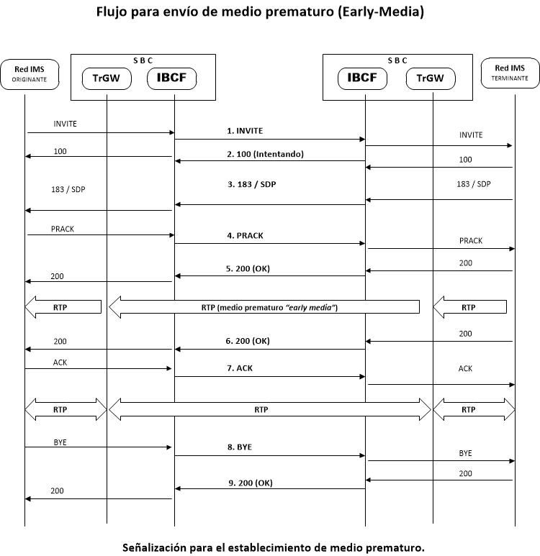
Diagrama 2. Establecimiento de una llamada básica con anuncios.

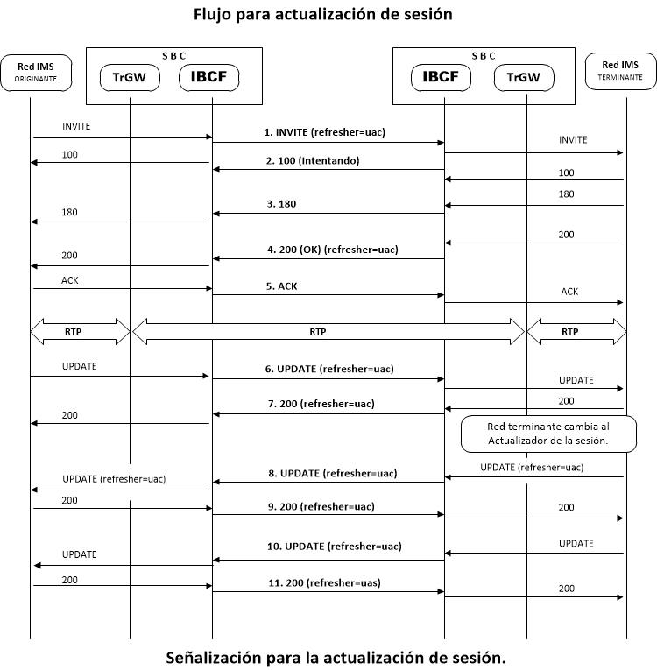
Diagrama 3. Actualización de sesión.

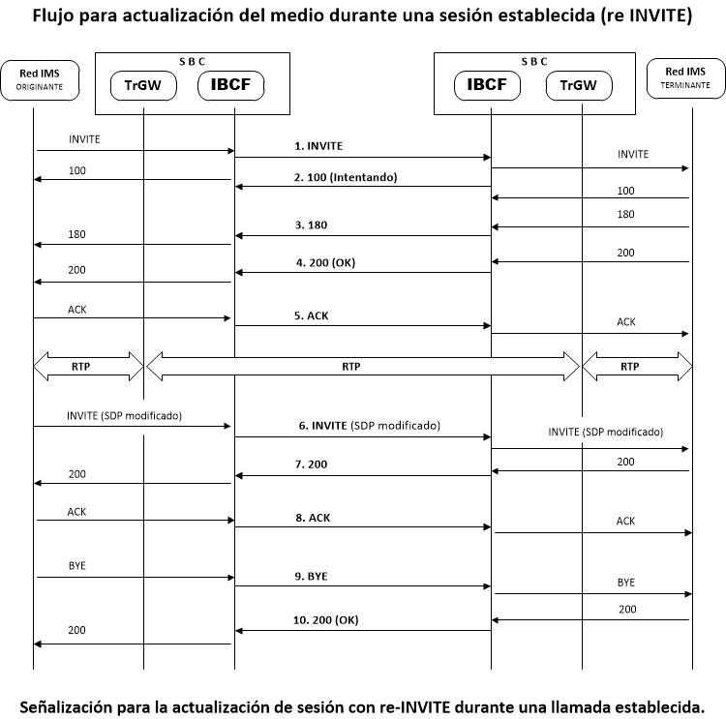
Diagrama 4. Actualización del medio.

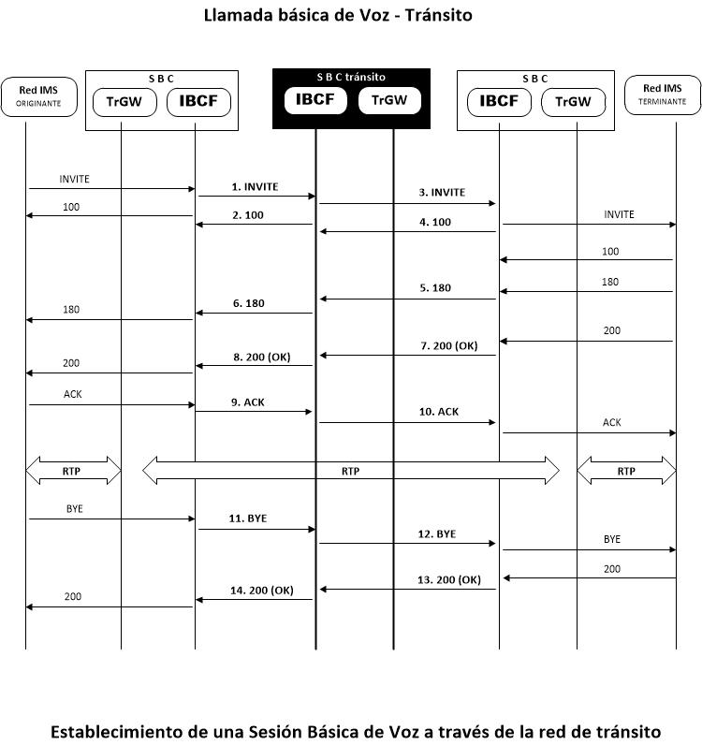
Diagrama 5. Establecimiento de una llamada de tránsito.

  - Liberación de las peticiones

Se realizará la liberación de la sesión en los siguientes casos:

- Cancelación de la petición con el método CANCEL
- Terminación de la petición con el método BYE
- Recepción de algún código de estado 4xx, 5xx, o 6xx.

Código | Descripción
1xx | Temporales; petición recibida, se procesa la petición
2xx | Exitoso; la acción fue recibida, entendida, y aceptada con éxito
3xx | Redirección; se requieren acciones adicionales para terminar la petición
4xx | Error de cliente; la petición contiene sintaxis errónea o no se puede llevar a cabo en ese servidor
5xx | Error de servidor; el servidor no pudo llevar a cabo una petición al parecer válida
6xx | Falla global; la petición no se puede satisfacer en ningún servidor

Tabla 7: Códigos generales de respuesta SIP.

La red que origina la llamada no gestionará redireccionamientos o transferencia de llamadas (por ejemplo, códigos de respuesta 301, 302, REFER, etc.)

El encabezado REASON debe estar presente en cualquier CANCEL o BYE, de acuerdo a lo siguiente:

Componente del campo de encabezado | Valor | Descripción de la causa de liberación
Protocolo | SIP | Parámetros indicadores de la causa
Causa del protocolo | Cause=XX | Valor de causa definido de forma numérica
Descripción de la causa de liberación | Text=xxxxxxxxxxxxx | Valor alfanumérico

Tabla 8: Códigos generales de respuesta SIP.

No. | Motivo de rechazo | Mensaje SIP
1 | Formato de número inválido o sintaxis incorrecta en el campo de encabezado From | 400 Petición incorrecta
2 | Número cambió | 410 Se fue
3 | Número destino incompleto | 484 Dirección incompleta
4 | Destino descolgado | 502 Compuerta incorrecta
5 | Marcar a un número que no existe en la red destino | 604 No existe en ninguna parte

Tabla 9: Códigos de respuesta SIP.

  - Calidad de servicio y desempeño de la red

Al dimensionar sus redes, en lo particular para la provisión de interconexión de voz IP, los Concesionarios deberán aplicar como principio general el aseguramiento de una calidad de servicio equivalente a la que se proporcione mediante la interconexión tradicional, salvo por imperativos técnicos que se deriven de la selección de un códec de voz determinado u otros condicionantes técnicos objetivos.

Los Concesionarios habrán de respetar las Recomendaciones ITU Y 1540 e ITU Y 1541, debiéndose alcanzar niveles de calidad correspondientes a la clase de servicio 0 para el tráfico de voz y a la clase de servicio 2 para el tráfico de señalización.

Salvo que medie acuerdo entre concesionario y con el fin de facilitar la gestión de la calidad de servicio de los tráficos de voz y señalización IP, los concesionarios podrán identificar el tráfico de acuerdo a la arquitectura de Diferenciación de Servicio (DiffServ) y de acuerdo a la Recomendación RFC 4594. Específicamente se deberán emplear los siguientes puntos de código de servicios diferenciados para los tráficos de voz y señalización:

Políticas
Clase | Reenvío Asegurado | Punto de Código de Servicios Diferenciados
Voz (Clase 0) | EF | 46
Señalización (Clase 2) | CS5 | 40

Tabla 10: Puntos de código de servicios diferenciados por clase de servicio.

  - Seguridad

Según se ha establecido, el modelo de conectividad física entre concesionarios corresponderá a un modelo peer-to-peer.

A fin de garantizar la seguridad de la comunicación, los Concesionarios no deberán establecer esquemas de interconexión a través de la red de Internet pública, ni mediante el uso de técnicas de tunelización IP, redes privadas virtuales IP o cualquier otra de naturaleza similar.

Interconexión TDM

El intercambio de tráfico se realizará utilizando el sistema de señalización por canal común número 7 (SS7) y las Normas Oficiales Mexicanas o Disposiciones Técnicas que para tales efectos sean emitidas, como la norma NOM-112-SCT1-1999 “Telecomunicaciones-Interfaz-Parte de usuario de servicios integrados del sistema de señalización por canal común”.

Las diferentes redes se interconectarán en forma plesiócrona alimentadas por relojes de Estrato 1, de acuerdo a la Recomendación G.811 UIT.

La sincronía para la interconexión entre las redes deberá implementarse de acuerdo a las Recomendaciones G.703, G.822 y G.823 en los puntos de interconexión y con la Recomendación G.812 para los relojes de las centrales de interconexión en caso de pérdida en referencia al Estrato 1.

- Identificación del número llamante

En los casos en que el origen de la llamada sea nacional se debe incluir el número origen de la llamada como número nacional dentro del mensaje inicial de direccionamiento (IAM por sus siglas en idioma inglés). En los casos en que la llamada sea de origen internacional será facultativo más no obligatorio el envío del número de origen.

Por lo que hace al intercambio de dígitos para la señalización IP o TDM que considera el envío del identificador de red origen y de red destino se apegará a lo establecido en al Plan Técnico fundamental de Numeración, el Plan Técnico Fundamental de señalización y sus respectivas modificaciones.

NOVENA.- Las condiciones técnicas para la coubicación serán las siguientes:

- Espacio: | Con delimitación física
- Tipos de coubicación: | Tipo 1 (Local): Área de 9 m² (3x3) o 4 m² (2x2), con delimitación de tabla roca pudiendo utilizar las paredes existentes.  Tipo 2 (Local): Las dimensiones del local para los operadores tendrá un área de 4.4 m², considerando 2 X 2.2 metros. y con una altura mínima de 2.40 metros a partir del NPT (nivel de piso terminado). Delimitado y con puerta independiente.  Tipo 3 (Gabinete): El gabinete tiene las siguientes dimensiones: ancho 130 cm, altura 161.4 cm. y profundidad 71.0 cm. Dentro del gabinete se tienen dos secciones asignadas para el equipo de transmisión: (sección 1) ancho 48.26 cm. (19”), altura 92 cm y profundidad 30 cm. (sección 2) ancho 48.26 cm. (19”), altura 26.6 cm y profundidad 39.5 cm, teniendo en total 25 unidades de rack.
- Acceso: | 7X24 hrs. Todos los días del año atendiendo los procedimientos que para ello establezcan los concesionarios.
- Contactos eléctricos: | 2 contactos dobles polarizados, voltaje suministrado por la compañía comercial + 10% máximo.
- Energía CD: | - 48 VCD, +20%, -15%, 4 horas mínimo de respaldo.
- Planta de Emergencia: | Como respaldo de la instalación
- Acabado del piso: | Firme de concreto 400 Kg/m², sin ondulaciones, máximo 3 mm de desnivel, cubierto con loseta vinílica.
- Altura libre: | 3.0 m para instalación de equipo. Los ductos y escalerillas estarán dentro de esta altura (2.40 m)
- Sistema de tierras: | Conductor principal de puesta a tierra calibre 1/0 AWG con derivación a cada local con cable calibre 6 AWG con un valor máximo de 5 ohms.
- Temperatura: | Entre 10 y 25 °C y una humedad relativa entre 40 a 60%
- Iluminación: | Iluminación general de sala de 300 luxes medidos en forma vertical bajo la lámpara en la parte anterior y posterior del equipo instalado
Herraje y/o ductería: | Provisto por el propietario del edificio, para conectar el punto de llegada al edificio con las áreas asignadas y con otras coubicaciones en caso de requerirse.
- Acceso por mantenimiento: | Avisar previamente al centro de control de la Red.
- Fijación del Equipo: | Anclaje a piso y/o techo de común acuerdo.
- Identificación de Alimentación: | Identificación de los interruptores termomagnéticos asignados a los Concesionarios en el tablero general de CA.

En caso de que dos concesionarios tengan presencia en un mismo punto de interconexión y estén interesados en realizar interconexión cruzada, es decir la interconexión directa entre sí, ésta se realizará por medio de las canalizaciones y enlaces de transmisión que deberán ser proporcionados por el concesionario propietario de las instalaciones en que se encuentren coubicados los concesionarios interesados.

Los servicios auxiliares conexos que se requieran para permitir a los Usuarios de un Concesionario comunicarse con los de otro Concesionario como los servicios de emergencia, servicios de cobro revertido, así como el Servicio de Facturación y Cobranza indispensable para el cobro correcto de los servicios proporcionados, se sujetarán a las condiciones que permitan la eficiente prestación del servicio de común acuerdo entre el Concesionario Solicitado y el Concesionario Solicitante, y en su caso, de lo que determine el Instituto al resolver un desacuerdo de interconexión sobre dichos servicios.

Las respuestas temporales, indican que el servidor contactado está realizando una cierta acción y todavía no tiene una respuesta definitiva.

